Тема: «Закладки для книг из бересты»

Цель: познакомить детей с назначением, способами складывания закладки.
Задачи.
- Продолжать знакомить с искусством плетения из бересты, народными промыслами мастеров Кемеровской области. Учить плести закладку для книги из бересты. Совершенствовать приемы работы с ножницами.
- Пробуждать любознательность в области народного декоративно-прикладного искусства; развивать художественно-творческие способности у детей, привычку вносить элементы прекрасного в жизнь.
- Воспитывать бережное отношение к книгам.
Предварительная работа: беседа «Как делают книгу»; рассматривание альбома «Народные промыслы России и Кемеровской области» (разделы «Береста», «Музей «Береста Сибири», стр. 34 - 37)

Материалы к занятию: книги, закладки или фотографии с изображением данных изделий; берестяные лычки, ножницы, простой карандаш, клей, кисть, салфетка, схема изготовления закладки, образец изделия, дидактическое пособие «Приключения Даши и Маши в Городе Мастеров» (стр. 32-33).

Ход образовательной деятельности:

Создание игровой мотивации.

На стенде выставлены книги.

Воспитатель. В какой бы дом ты ни пришел, в какой бы семье не побывал – везде обязательно увидишь книги: в шкафах, на полках, на столе. Они нас знакомят со сказками, далекими странами, миром, который нас окружает. Скоро вы станете школьниками, и у вас появятся книги, по которым вы будете учиться - математике, русскому языку и другим наукам.
Много людей работает над книгой. Писатель сочиняет, наборщик набирает текст, художник рисует иллюстрации, печатник печатает, переплетчик надевает на книжку яркую обложку. И я назвала еще не всех. Книга – это итог работы большого коллектива людей. И вот книга у нас в руках. Новенькая, красивая. Но надолго ли? Если книгу бросать, загибать листы, выдирать страницы, то она просто рассыплется. А как же отметить нужную страничку в книге? В учебниках это часто придется делать. Карандашом? Фломастером? Конечно же, нет! Для этого мы создаем специальные изделия – закладки.
Воспитатель. Закладку можно сделать из разных материалов - бересты, бумаги, фантиков и других материалов. Давайте с вами рассмотрим обычную и ажурную закладки из бумаги (показываю детям две закладки). Расскажите, чем ажурная закладка отличается от обычной (ответы детей). На ажурной закладке есть сквозные отверстия. Как видите, отверстия образуют узор. Покажите, на какой закладке узор геометрический, а на какой – растительный. (Дети выполняют задание с объяснениями ответа.)
И растительный, и геометрический узоры были первыми, которыми украсили свои изделия люди. Каждый элемент узора что-либо означал. Давайте подумаем, что мог символизировать круг? Прямая линия? Волнистая линия? (Ответы детей) Да, рисуя круг, художник представлял себе яркое теплое солнышко. Волнистая линия напоминала о воде, без которой невозможно существование человека. Зигзагообразная линия изображала молнию.
Элементов сравнительно мало, а вот вариантов узоров из них можно создать множество. Посмотрите на эти закладки. (Воспитатель показывает детям образцы закладок)
Воспитатель. А сейчас, ребята, мы с вами рассмотрим закладки из бересты в альбоме И.А. Лыковой «Чудеса бересты» (дети рассматривают закладки из бересты, делятся своими впечатлениями).

- Что такое «Берестяное кружево»?

- Какие инструменты понадобятся мастеру для работы с берестой?

- На прошлом занятии мы познакомились с кемеровским мастером берестяных дел. Назовите его имя.

- Что организовал Ю. Михайлов и какие изделия находятся в музее «Береста Сибири».
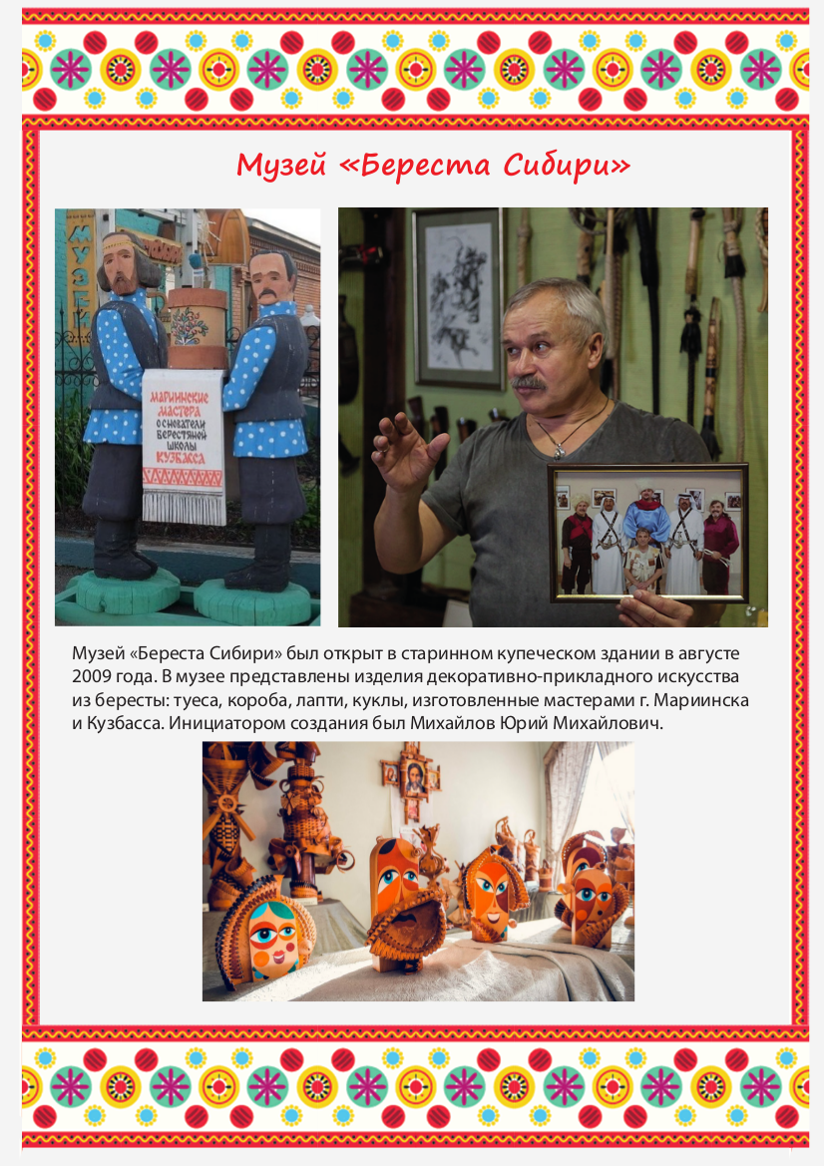
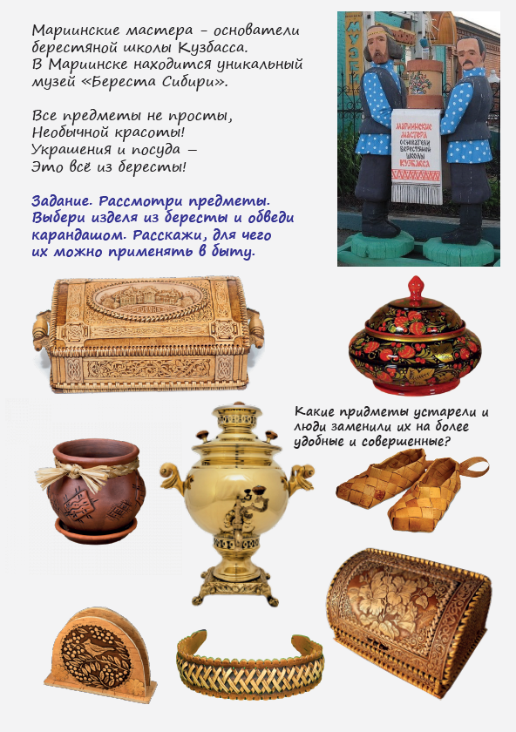

Воспитатель. Ребята, вы бы хотели сегодня попробовать сплести закладку из бересты? (Ответ детей).
Тогда давайте пройдем в нашу мастерскую. Садитесь за столы. На столах у вас есть всё необходимое для плетения закладки: 2 берестяных лычка, ножницы, клей, схема для изготовления закладки.
Возьмите кусочек бересты в руки, прогладьте её пальчиками. Скажите, какая береста?
Ответы детей. Мягкая, гибкая, пластичная, бархатистая…
Воспитатель. Прежде чем приступить к работе, давайте разомнем пальчики.

Пальчиковая гимнастика «Мои помощники»

Вот помощники мои, | (Смотрят на раскрытые ладошки,
Их сожми и разожми, | сжимают и разжимают пальчики,
Поверни их эдак, так, | крутят кистями в воздухе,
Помаши слегка вот так, | машут кистями,
За работу принимайся, | берут кисточки в руки).
Ничего не опасайся!
Далее воспитатель показывает приемы работы над изделием, пошагово, объясняя каждое действие.

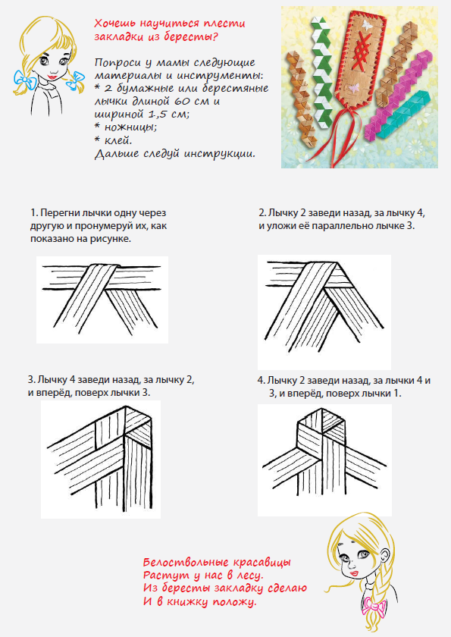

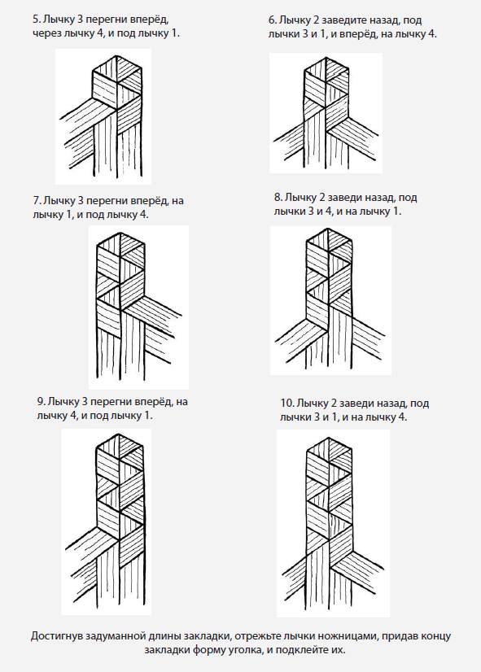

Воспитатель. Вот какая закладка для моей книги у меня получилась. А теперь, ребята, следуя инструкции, сделайте закладки для своих книг.

Работа с дидактическим пособием «Приключения Даши и Маши в Городе Мастеров» (стр. 32-33).
Продуктивная деятельность. Воспитатель контролирует, при необходимости помогает детям.
Работы детей выставляются на стенде.
Воспитатель. Посмотрите, какие красивые закладки у вас получились! Теперь ваши книги точно не порвутся. Каждая страничка будет на своем месте. А это значит, что такую книгу прочтет очень много детей, и узнают они много интересного, полезного. Берегите книги! Пользуйтесь при чтении закладками!

Рефлексия. Ребята! Из какого материала мы сегодня плели закладки? Что такое береста? Для чего мы изготавливали закладки?

